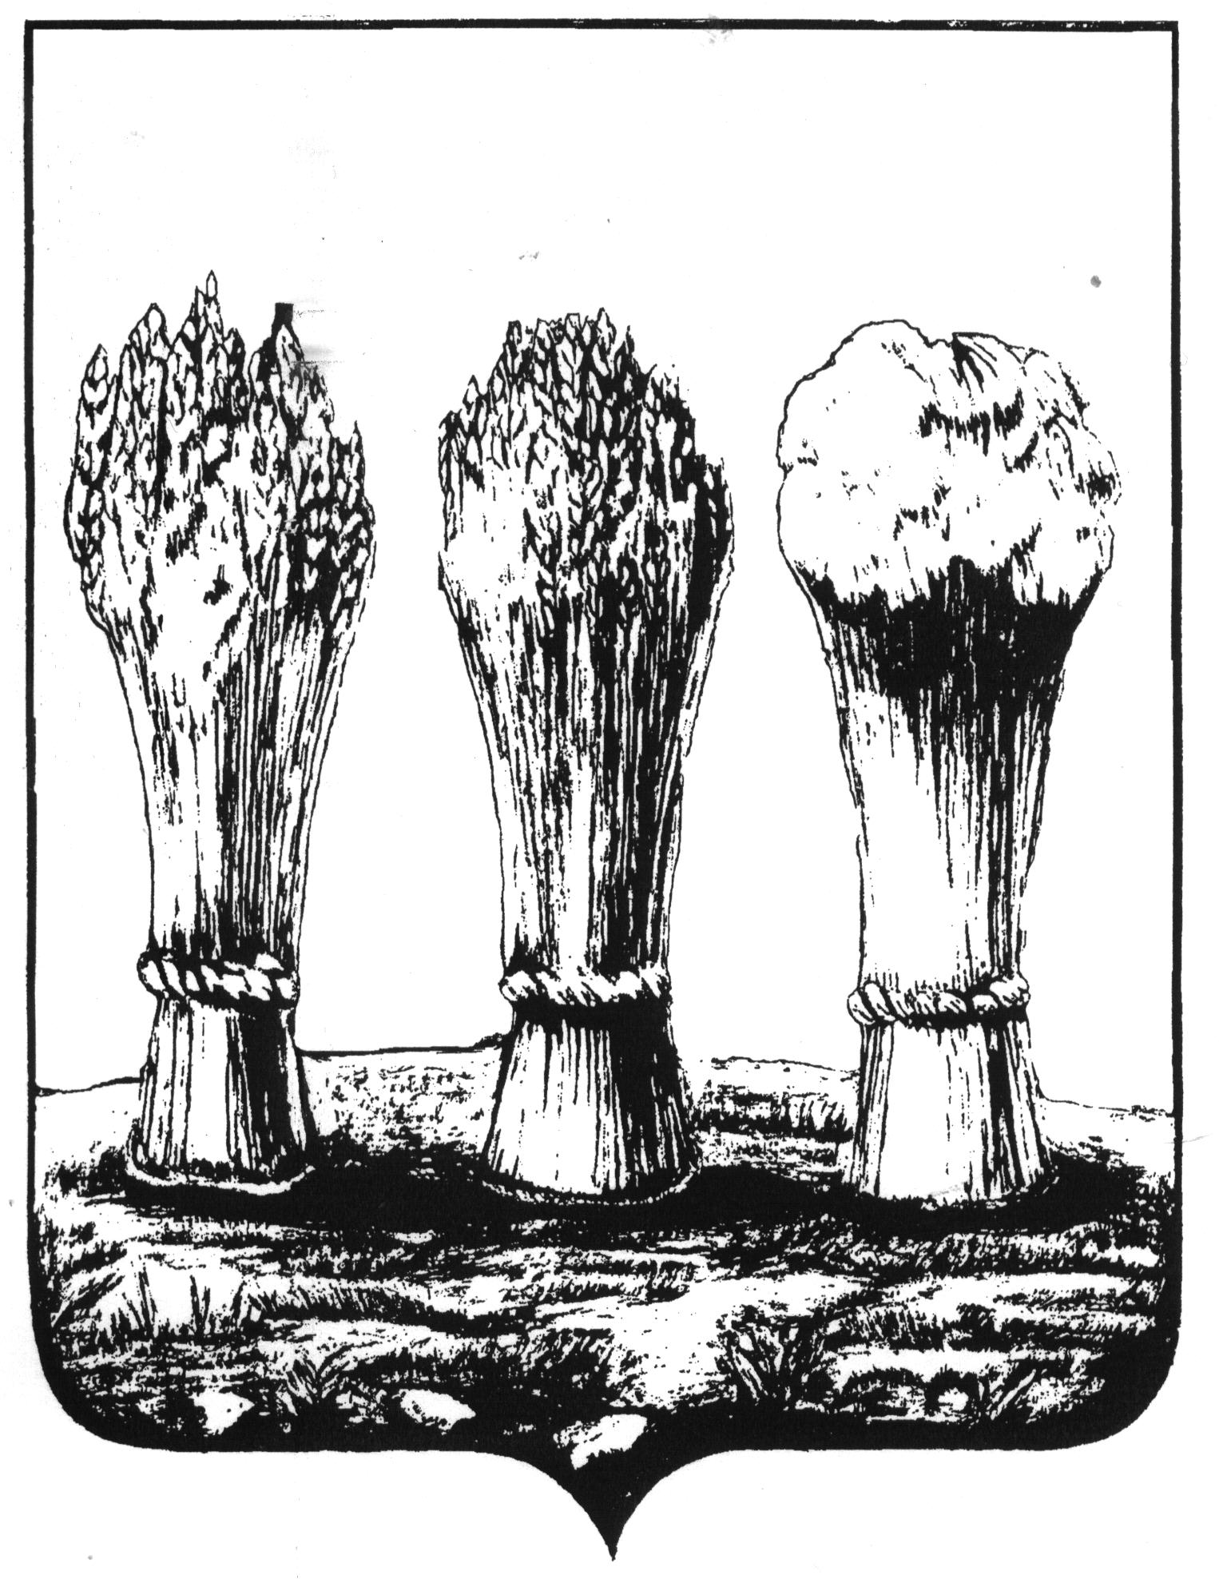  УПРАВЛЕНИЕ ОБРАЗОВАНИЯ  ГОРОДА ПЕНЗЫ  ул. Володарского, д. 5, г. Пенза, 440026  тел. (8412) 56-02-20, факс (8412) 52-20-72  Е-mail: info@guoedu.ru  ОКПО 02113122, ОГРН 2055803014738  ИНН/КПП 5836011011/583601001  ____________________№ ______________  на № от | Руководителям МДОУ

Уважаемые руководители!

Направляю для использования в работе информационное письмо по Порядку взимания с родителей (законных представителей) платы за присмотр и уход за детьми, осваивающими образовательные программы дошкольного образования в муниципальных образовательных учреждениях города Пензы, реализующих основную общеобразовательную программу дошкольного образования и Порядку предоставления мер социальной поддержки при взимании платы с родителей (законных представителей) за присмотр и уход за детьми в МДОУ (в настоящее время находятся на согласовании в прокуратуре).

- Порядок взимания с родителей (законных представителей) платы за присмотр и уход за детьми, осваивающими образовательные программы дошкольного образования в муниципальных образовательных учреждениях города Пензы, реализующих основную общеобразовательную программу дошкольного образования

1.1. Размер платы за присмотр и уход за детьми, осваивающими образовательные программы дошкольного образования в муниципальных образовательных учреждениях города Пензы, реализующих основную общеобразовательную программу дошкольного образования (МДОУ), взимается с родителей (законных представителей) в соответствии с законодательством Российской Федерации и устанавливается постановлением администрации.
1.2.Финансовое обеспечение расходов, связанных с организацией предоставления общедоступного и бесплатного дошкольного образования в МДОУ (за исключением полномочий по финансовому обеспечению реализации основных общеобразовательных программ в соответствии с федеральными государственными образовательными стандартами), созданием условий для осуществления присмотра и ухода за детьми, содержанием детей в МДОУ осуществляется за счет средств бюджета города Пензы.
1.3.Источниками финансирования приобретения продуктов питания для МДОУ наряду со средствами родителей (законных представителей) являются средства, предусмотренные по мероприятию «Организация дотационного, бесплатного и льготного питания дошкольников» для реализации муниципальной программы города Пензы «Развитие образования в городе Пензе на 2015 - 2020 годы», утвержденной постановлением администрации города Пензы от 05.08.2014 № 918 «Об утверждении муниципальной программы города Пензы «Развитие образования в городе Пензе на 2015-2020 годы» (с изменениями и дополнениями).
1.4. Месячный размер платы родителей (законных представителей) за присмотр и уход за ребенком в МДОУ, определяется, исходя из количества дней пребывания ребенка в МДОУ, согласно табелю учета посещаемости. Начисление платы за присмотр и уход за детьми в МДОУ, производится бухгалтером МДОУ в первый рабочий день следующего месяца за отчетным, согласно табеля учета посещаемости.
1.5. Плата за присмотр и уход за детьми в МДОУ, вносится ежемесячно в порядке, установленном договором между МДОУ и родителями (законными представителями) ребенка, посещающего МДОУ, не позднее 10 числа текущего месяца.
1.6. В течение одного дня родители (законные представители) обязаны известить администрацию МДОУ об отсутствии ребенка (по болезни, прочим причинам).
1.7. В случае отчисления воспитанника из МДОУ возврат суммы средств, внесенных за присмотр и уход за детьми, осваивающими образовательные программы дошкольного образования в МДОУ, осуществляется согласно приказу МДОУ, изданного на основании заявления родителей (законных представителей).
1.8. Ответственность за правильность начисления, взимания и своевременное поступление платы родителей (законных представителей) за присмотр и уход за детьми в МДОУ, возлагается на руководителей МДОУ.
1.9. Заявки на финансирование питания подаются МДОУ в Управление образования города Пензы не позднее 20 числа текущего месяца на следующий месяц в строгом соответствии с объемами, предусмотренными Программой.

2. Порядок предоставления мер социальной поддержки при взимании платы с родителей (законных представителей) за присмотр и уход за детьми в МДОУ

2.1. Меры социальной поддержки при взимании платы с родителей (законных представителей) за присмотр и уход за детьми в МДОУ предоставляются родителям (законным представителям) в виде освобождения или снижения платы за присмотр и уход за детьми осуществляется Учреждением в соответствии с действующим законодательством.
2.2. При взимании платы за присмотр и уход за детьми в МДОУ снижение на 50 процентов от установленной платы с родителей (законных представителей) за присмотр и уход за детьми в МДОУ предоставляется:
- одиноким матерям, чей среднедушевой доход ниже установленного прожиточного минимума;
- родителям (законным представителям), имеющим 3-х и более несовершеннолетних детей.
2.3. Освобождаются от платы за присмотр и уход за детьми в МДОУ следующие категории родителей (законных представителей):
2.3.1. имеющих детей-инвалидов, посещающих МДОУ;
2.3.2. имеющих детей-сирот, посещающих МДОУ;
2.3.3. имеющих детей, оставшихся без попечения родителей, посещающих МДОУ;
2.3.4. один из которых является инвалидом I, II или III группы;
2.3.5. имеющих детей с задержкой психического развития, умственной отсталостью (интеллектуальными нарушениями), посещающих МДОУ и обучающихся по адаптированным основным общеобразовательным программам дошкольного образования.
2.4. Решение о предоставлении мер социальной поддержки принимается на основании заявления одного из родителей (законного представителя), оформляется приказом руководителя МДОУ и предоставляется со следующего дня после подачи заявления родителем (законным представителем).
2.5.Для подтверждения принадлежности к категории лиц, имеющих право на предоставление мер социальной поддержки, родители (законные представители) предоставляют следующие документы:
2.5.1. для освобождения от платы родителей (законных представителей), один из которых является инвалидом I, II или III группы или имеющих детей-инвалидов - медицинское заключение соответствующего компетентного органа об установлении инвалидности;
2.5.2. для освобождения от платы родителей (законных представителей), имеющих детей-сирот и детей, оставшихся без попечения родителей - сведения органов социальной защиты о семье как получателе ежемесячного пособия на ребенка в соответствии с Законом Пензенской области от 21.04.2005 № 795-ЗПО «О пособиях семьям, имеющим детей»;
2.5.3. для освобождения от платы родителей (законных представителей), имеющих детей с задержкой психического развития, умственной отсталостью (интеллектуальными нарушениями), посещающих МДОУ и обучающихся по адаптированным основным общеобразовательным программам дошкольного образования - заключение психолого-медико-педагогической комиссии, медицинское заключение врача-психиатра;
2.5.4. для снижения размера платы одиноким матерям, чей среднедушевой доход, размер которого не превышает величину прожиточного минимума, установленную в соответствии с Законом Пензенской области «О прожиточном минимуме в Пензенской области»:
- в случае, если родитель (законный представитель), является получателем ежемесячного пособия на ребенка, в соответствии с Законом Пензенской области от 21.04.2005 № 795-ЗПО «О пособиях семьям, имеющим детей» - сведения органов социальной защиты о семье, как получателе ежемесячного пособия на ребенка;
-в случае, если родитель (законный представитель), не воспользовался правом на получение ежемесячного пособия в соответствии с Законом Пензенской области от 21.04.2005 № 795-ЗПО «О пособиях семьям, имеющим детей» - копию свидетельства о рождении ребенка и сведения, подтверждающие совокупный доход семьи за три последних календарных месяца, предшествующих месяцу подачи заявления (используется для расчета среднедушевого дохода семьи).
2.5.6. для снижения размера платы родителям (законным представителям), имеющих 3х и более несовершеннолетних детей:
- справка о составе семьи;
- копии свидетельств о рождении всех несовершеннолетних детей, воспитывающихся в семье, выданных органами записи актов гражданского состояния.
2.4.Руководитель МДОУ отказывает родителям (законным представителям) в предоставлении мер социальной поддержки в следующих случаях:
2.4.1. Если родитель (законный представитель) не относится к категориям лиц, указанных в решении Пензенской городской Думы от 27.11.2015 № 329-15/6 «Об установлении дополнительных мер социальной поддержки при взимании платы с родителей (законных представителей) за присмотр и уход за детьми, осваивающими образовательные программы дошкольного образования в муниципальных образовательных учреждениях города Пензы, реализующих основную общеобразовательную программу дошкольного образования»;
2.4.2. Если родитель (законный представитель) не представил руководителю МДОУ документы, указанные в п. 4 настоящего Порядка.
2.5. Предоставление родителям (законным представителям) мер социальной поддержки прекращается в случае:
-окончания срока установления инвалидности;
-отчисления воспитанника из МДОУ;
-несоответствия категории родителей (законных представителей), имеющих право на получение мер социальной поддержки.
2.6. В случае прекращения оснований для предоставления мер социальной поддержки в части освобождения или снижения размера платы за присмотр и уход за детьми в МДОУ, родители (законные представители) обязаны в течение 10 календарных дней письменно уведомить руководителя МДОУ о наступлении обстоятельств, влекущих прекращение предоставления мер социальной поддержки. Решение о прекращении предоставления мер социальной поддержки принимается не позднее пяти дней со дня поступления сведений о наступлении обстоятельств, препятствующих получению родителями (законными представителями) мер социальной поддержки, которое оформляется приказом руководителя МДОУ об исключении родителей (законных представителей) из категории лиц, которые освобождены или которым снижен размер платы за присмотр и уход за детьми в МДОУ.
2.7. МДОУ осуществляет ежемесячно учет воспитанников, получающих меры социальной поддержки. В случае отсутствия воспитанника в МДОУ меры социальной поддержки не оказываются.
2.8. Ответственность за правильность начисления, взимания и своевременное поступление платы родителей (законных представителей) за присмотр и уход за детьми в МДОУ, возлагается на руководителя МДОУ.

Начальник Ю.А. Голодяев

Солдаткина А.Г.
56 15 00

